2022

Adrián Ramos Colón

1º DAM

4-3-2022

MongoDB Atlas

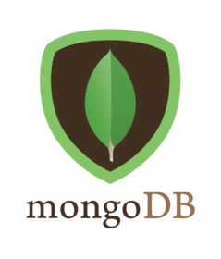

Contenido

MongoDB Atlas 2

Registro 2

Creación de cluster 3

IP Access y User Access 5

Conexiones 6

Import/Export 6

# 

# MongoDB Atlas

[**MongoDB Atlas**](https://www.mongodb.com/atlas/database)es un servicio de Cloud Database (o Base de Datos en la Nube), que te permite crear y administrar tu **BBDD** **Mongo** desde cualquier lugar del mundo, a través de su plataforma.

Además, **MongoDB Atlas**no solo está orientado a ser accesible desde el navegador, sino que, fue desarrollado con el objetivo de aliviar el trabajo de los desarrolladores, al quitarles la necesidad de instalar y administrar entornos de **BBDD**, los que a veces pueden ser lentos y engorrosos.

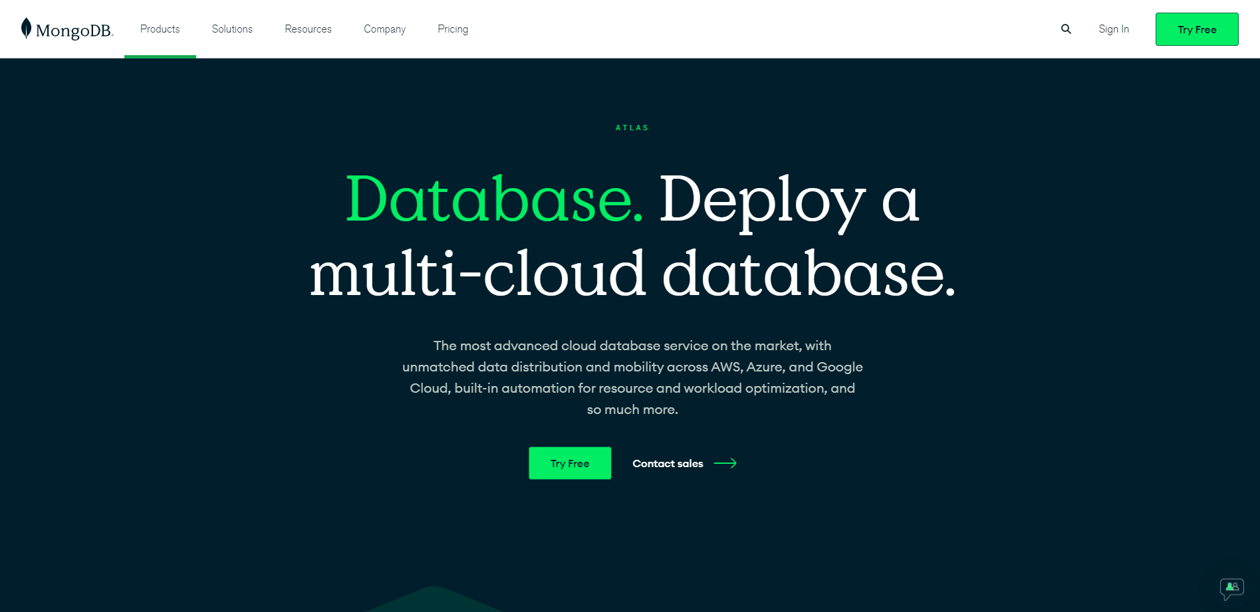

# Registro

Una vez le demos a registro deberemos introducir nuestros datos para crear la cuenta y la organización en nuestro Atlas. Nos llegará un cerro para verificar la cuenta.

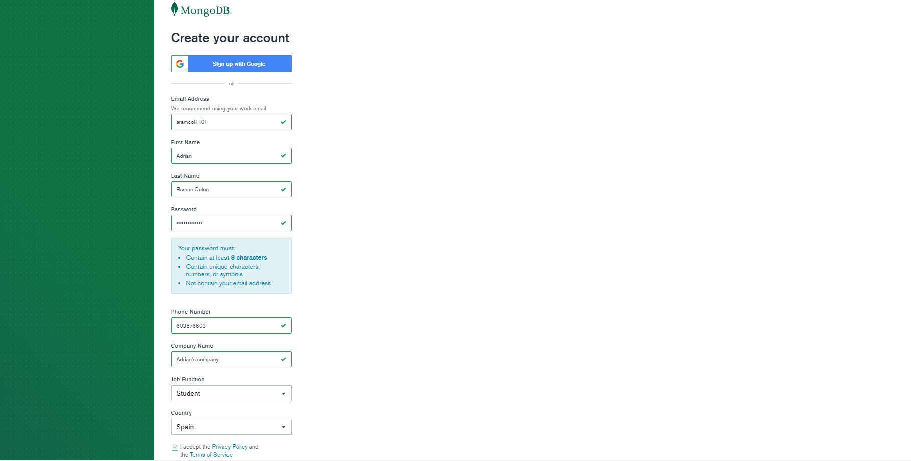 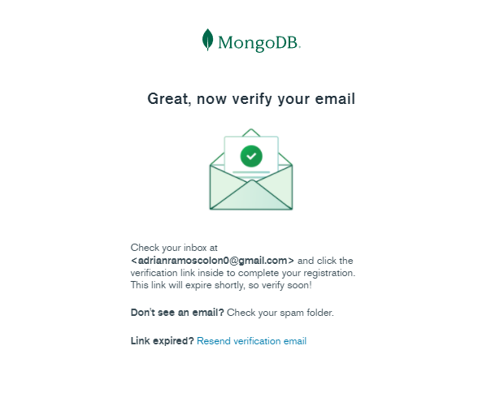

# Creación de cluster

Clicamos en “Build a Database” y elegimos la opción “Shared”

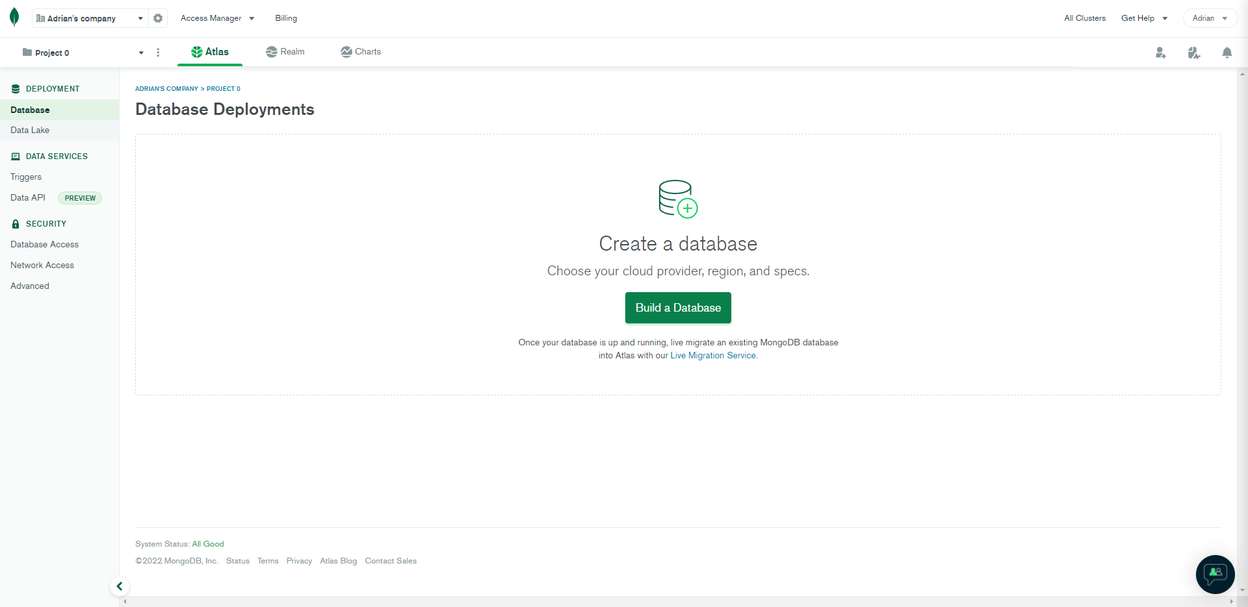

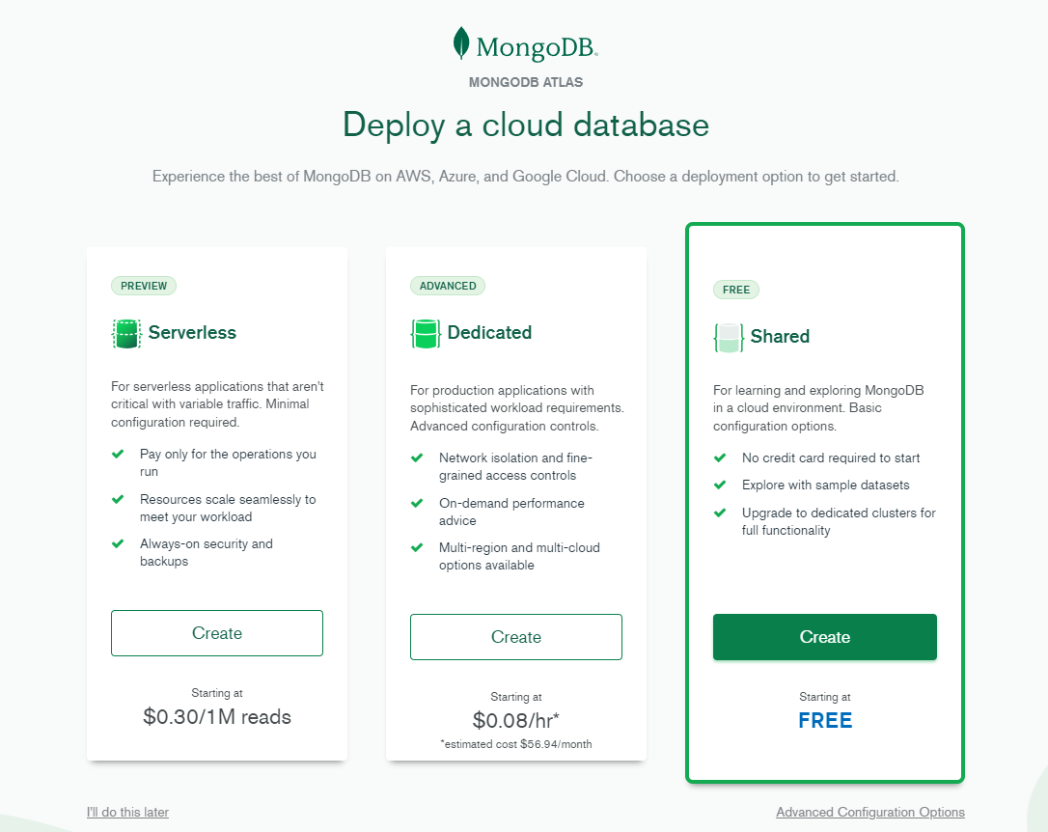

Elegimos el servidor que más se adecue a nuestra posición, asignamos un nombre y clicamos en crear cluster dejando las demás opciones como predeterminado.

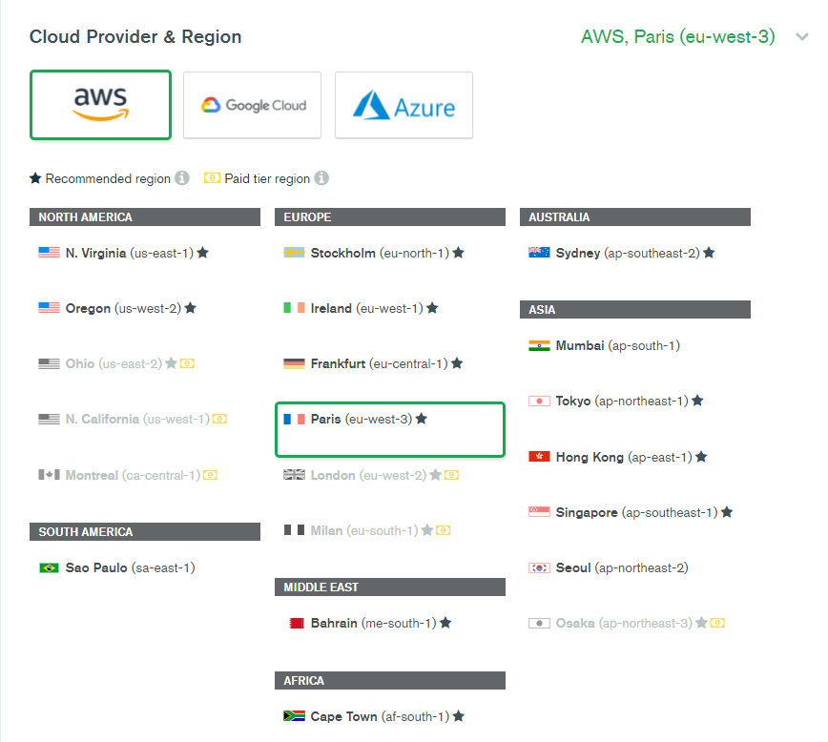 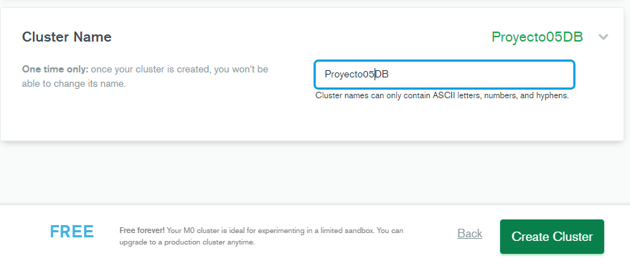

# IP Access y User Access

Vamos al apartado Network Admin y añadimos una IP de acceso. En nuestro caso asiganamos todos los valores a cero para poder conectarnos desde cualquier terminal.

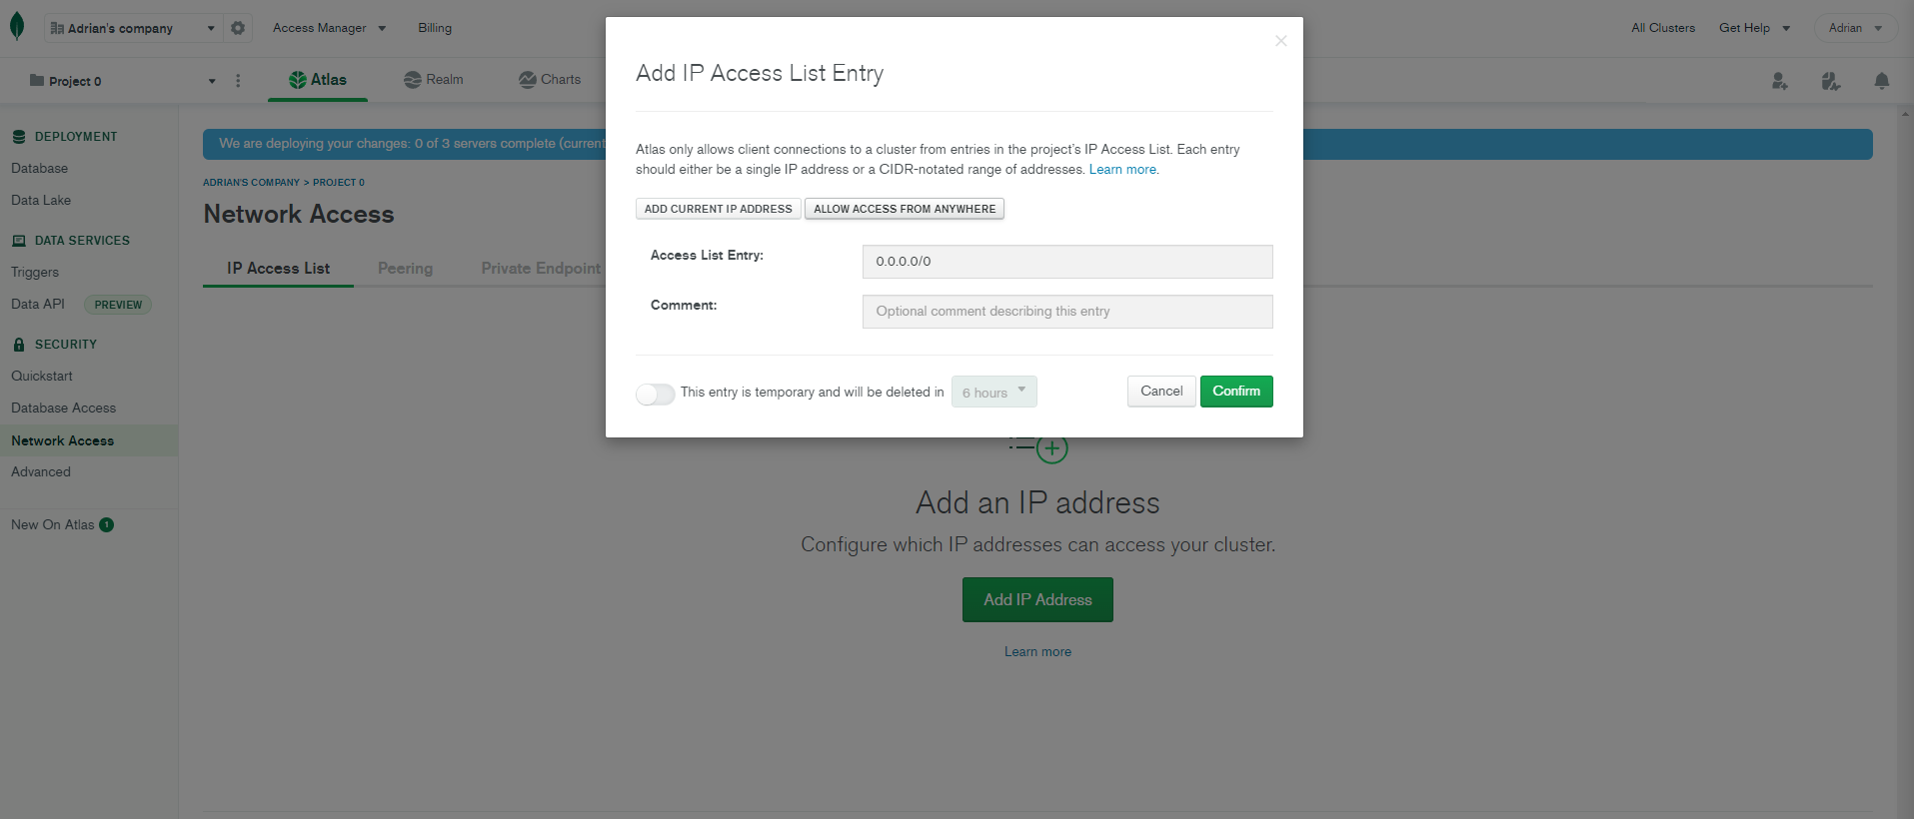

Luego en la parte de Database Access añadimos dos usuarios uno con el rol de admin y otro con la posibilidad de leer y escribir

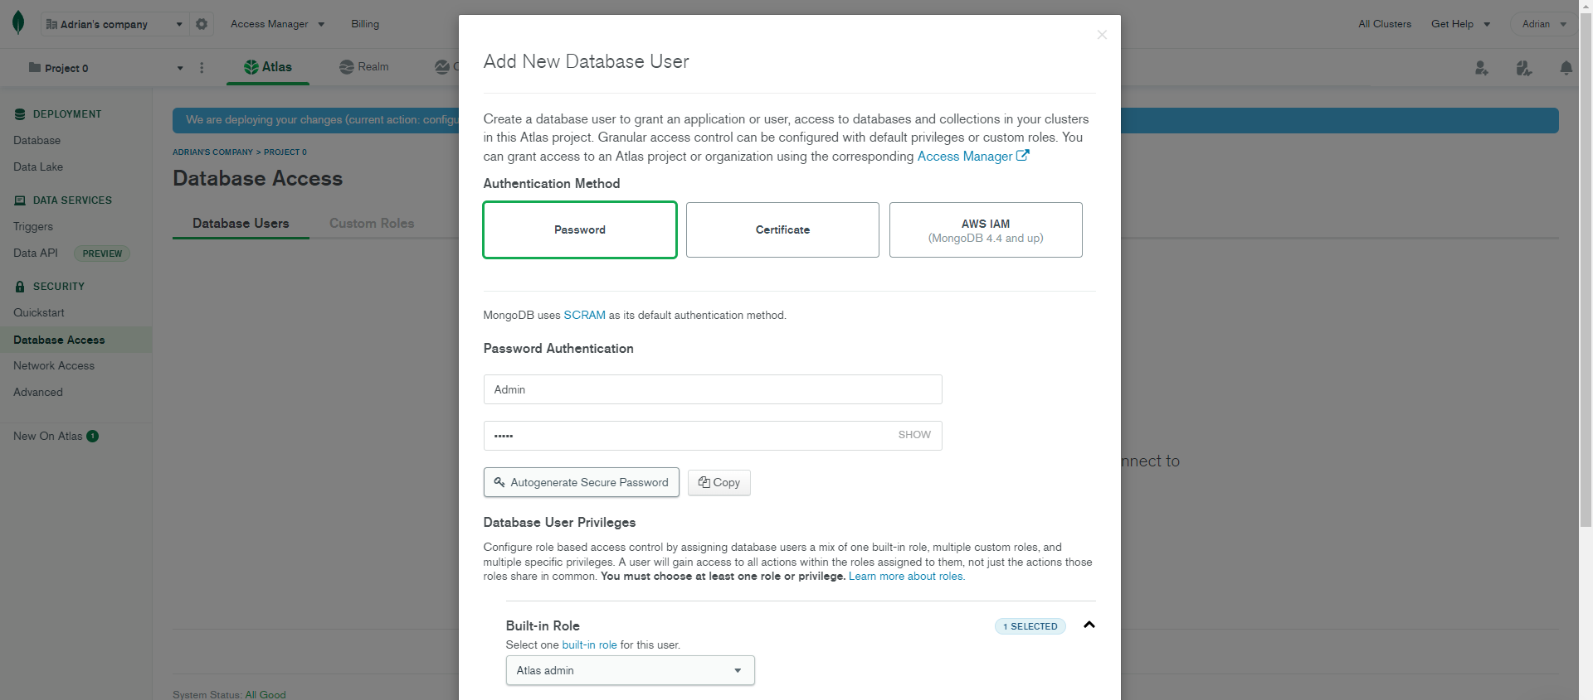

# Conexiones

Dentro del hub de la aplicación clicamos en el botón con los tres puntos suspensivos y pulsamos en líneas de comandos para rescatar el comando de importación de nuestra base de datos.

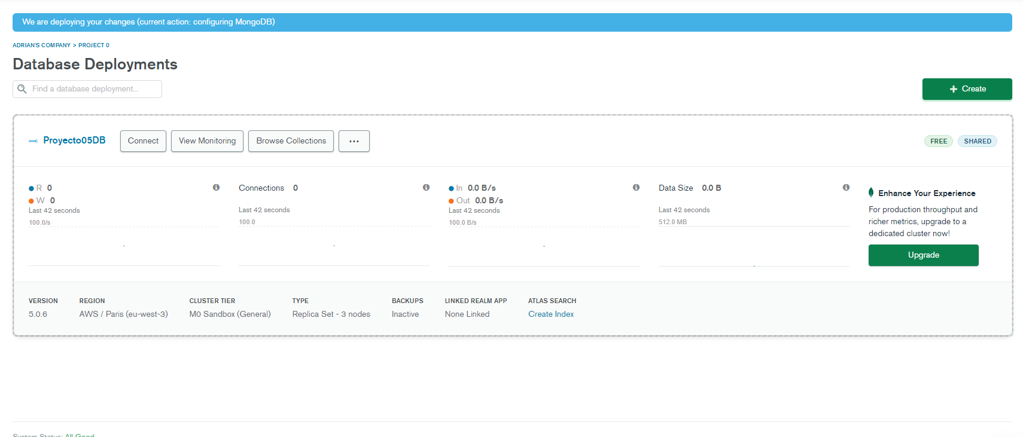

# Import/Export

**Para importar y exportar a/ desde nuestro cluster**

mongoimport --uri mongodb+srv://Admin:<PASSWORD>@cluster0.8dmzz.mongodb.net/<DATABASE> --collection <COLLECTION> --type <FILETYPE> --file <FILENAME>

mongoexport --uri mongodb+srv://Admin:<PASSWORD>@cluster0.8dmzz.mongodb.net/<DATABASE> --collection <COLLECTION> --type <FILETYPE> --out <FILENAME>

Si clicamos en el botón de connect veremos diferentes opciones de conexión: la Shell, mongo compas, aplicaciones…

